2024年度南勢トレセンU12韓国遠征 活動報告書
日時：2024.8.2～2024.8.5
参加者：選手17名スタッフ３名
場所：ソウル市内他
作成者：中谷聡太

2024.8.2～2024.8.5の４日間で南勢トレセンU12の選手が韓国へ遠征に行きました。全員無事に解散し、特に大きな問題もなく全日程を終えることができたことをここに報告致します。

南勢サッカー協会としての初めての韓国遠征でした。観光や現地の選手との交流等を通じて韓国の文化に沢山触れ、非常に有意義な経験ができたと考えます。遠征の経験がない選手もいる中、選手同士で協力しながら、普段の『当たり前』が『当たり前でない』４日間の過酷なスケジュールをなんとかこなしてくれたと思います。また、スタッフとしても素晴らしい経験ができました。今回の遠征の決行にあたり、選手の派遣に御協力いただいた各チームスタッフ・保護者・その他関係者の皆様、この度はありがとうございました。

サッカー面
これまでにトレーニングしてきた「ボールを奪う」ことを中心に球際の強さ、マークの原則、ライン間をコンパクトに、チャレンジ&カバー等を確認しながら試合をしました。
暑さもあり、総力戦で交代しながら17名全員で大会を戦い抜きました。

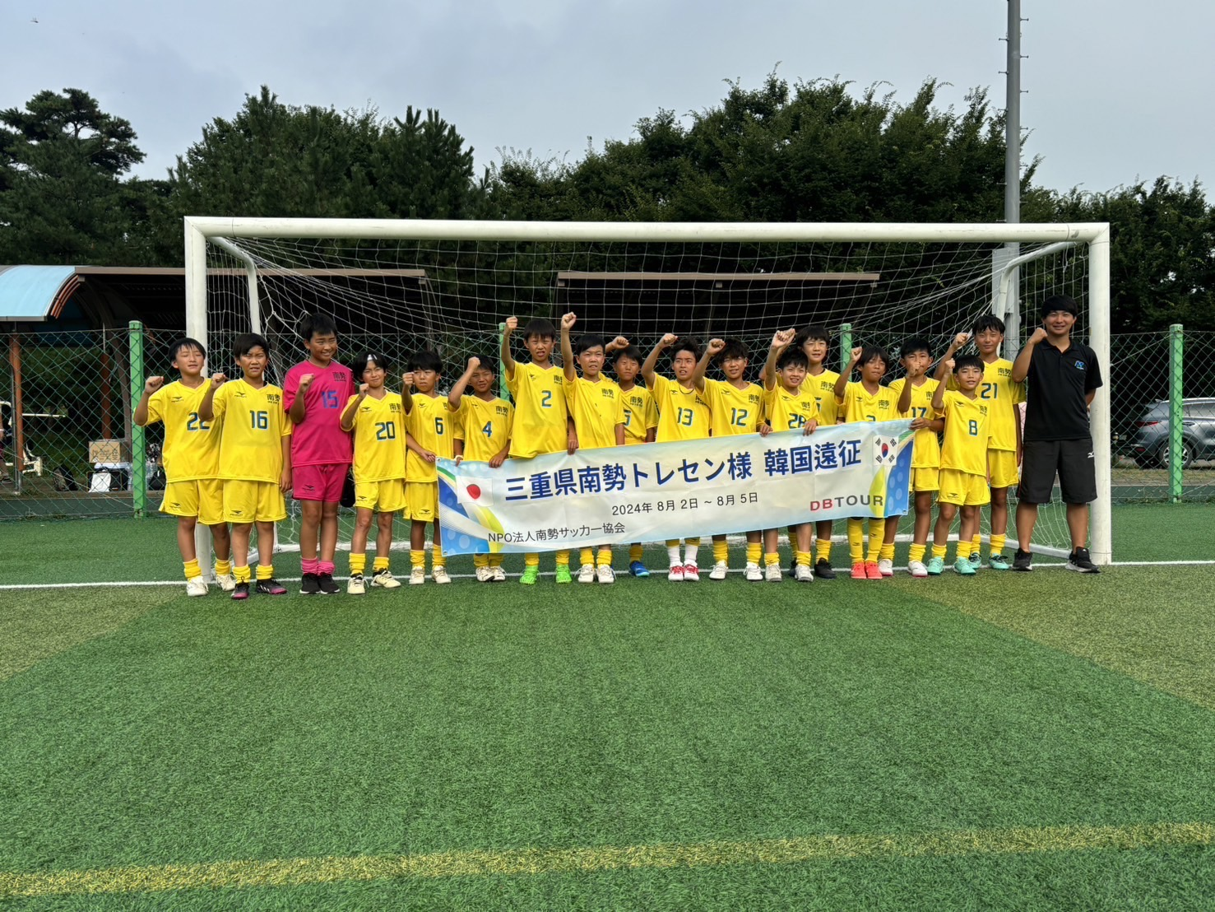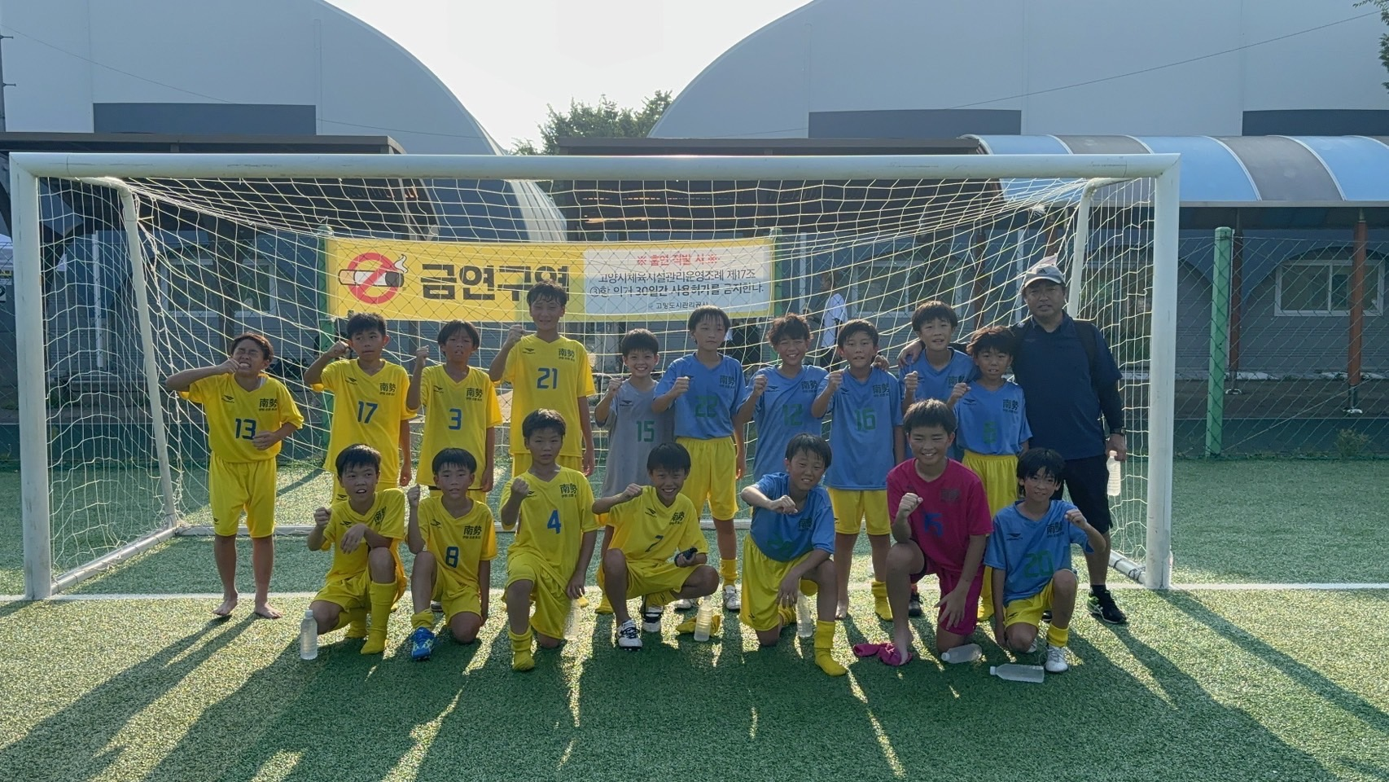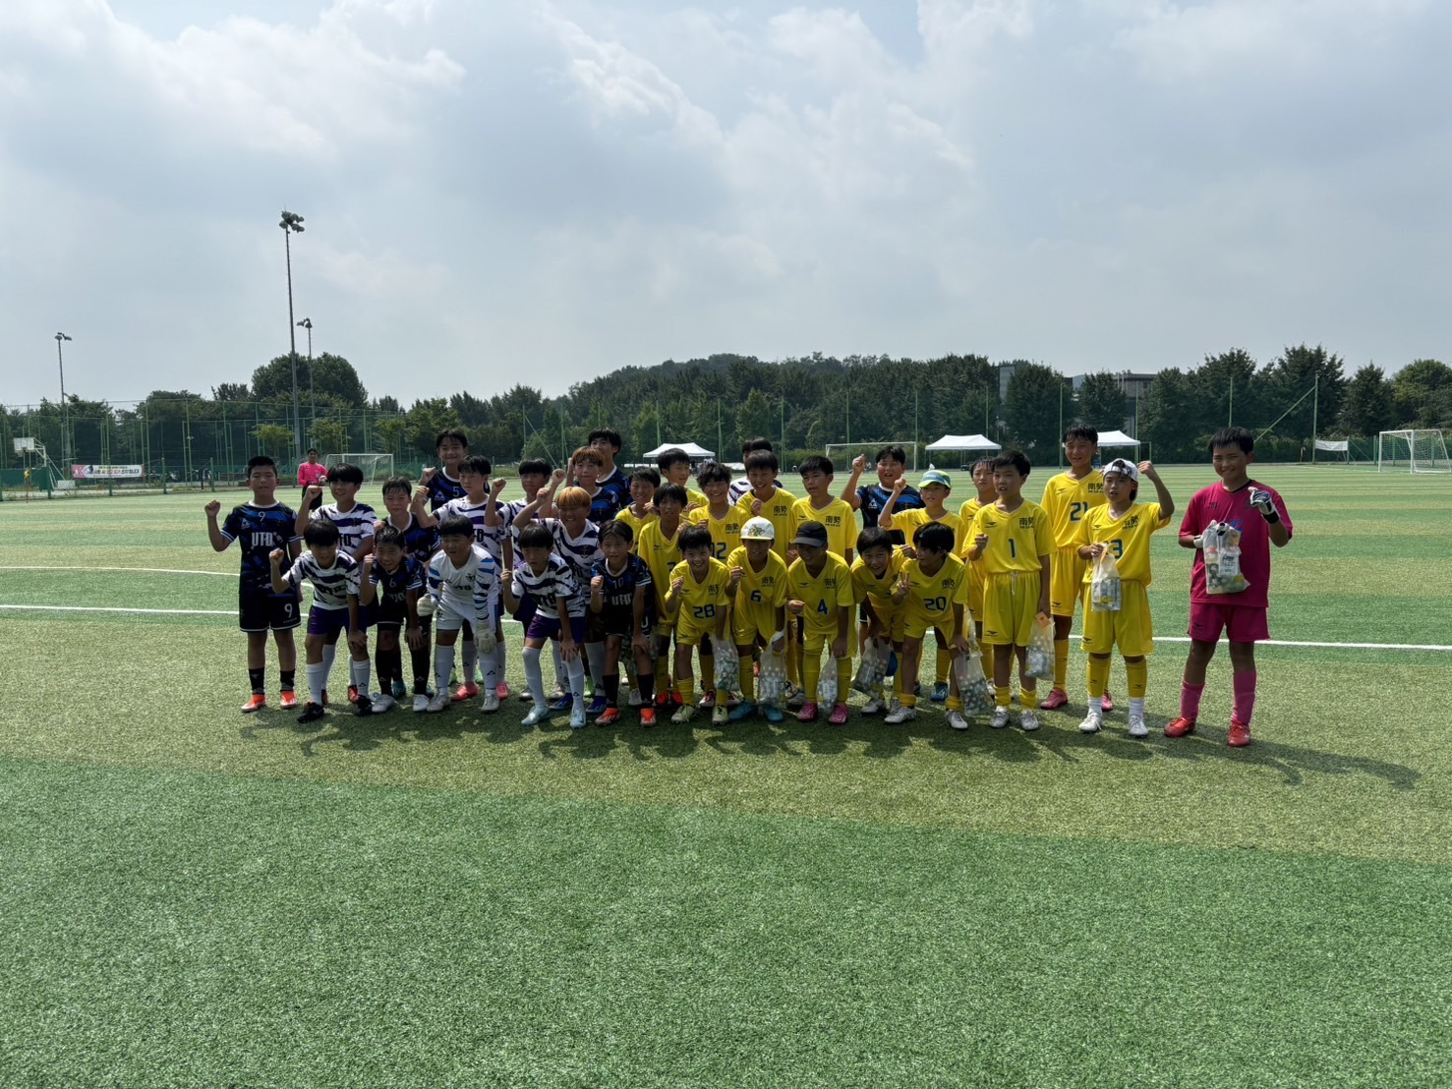

内容
レギュレーションの違いや韓国特有のフィジカルに苦戦するシーンが見られましたが、「ボールを奪う」ためのプレッシング、ポジショニングは随所に見られました。
しかし、身体能力が高い選手に打開されたり、試合の終盤になると中盤を破られてしまい、失点が重なる試合もありました。また、パスミス、オフサイド、決定機を逃す、チャンスを見逃す等でボールを失う機会が多く守備に回る時間が長くなることもありました。
そんな中でも2日目の初戦はいい守備から前線でのコンビネーションでゴールに迫るシーンも見られ、個々の特徴が最大限に活かされたゲームになりました。

結果
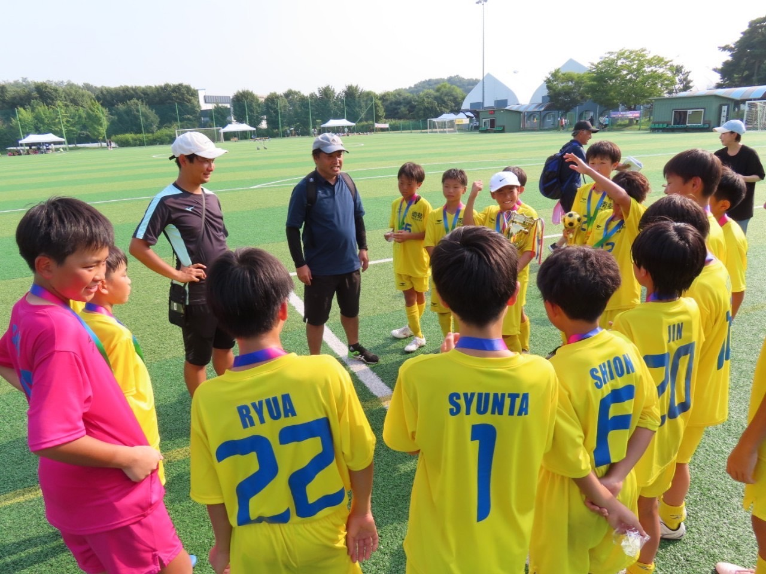

1日目（グループリーグ）
vs. 花郎 (ファラン) FC U-12
1-0
（伊勢谷）

vs. 郷南（ヒョンナム） U-12
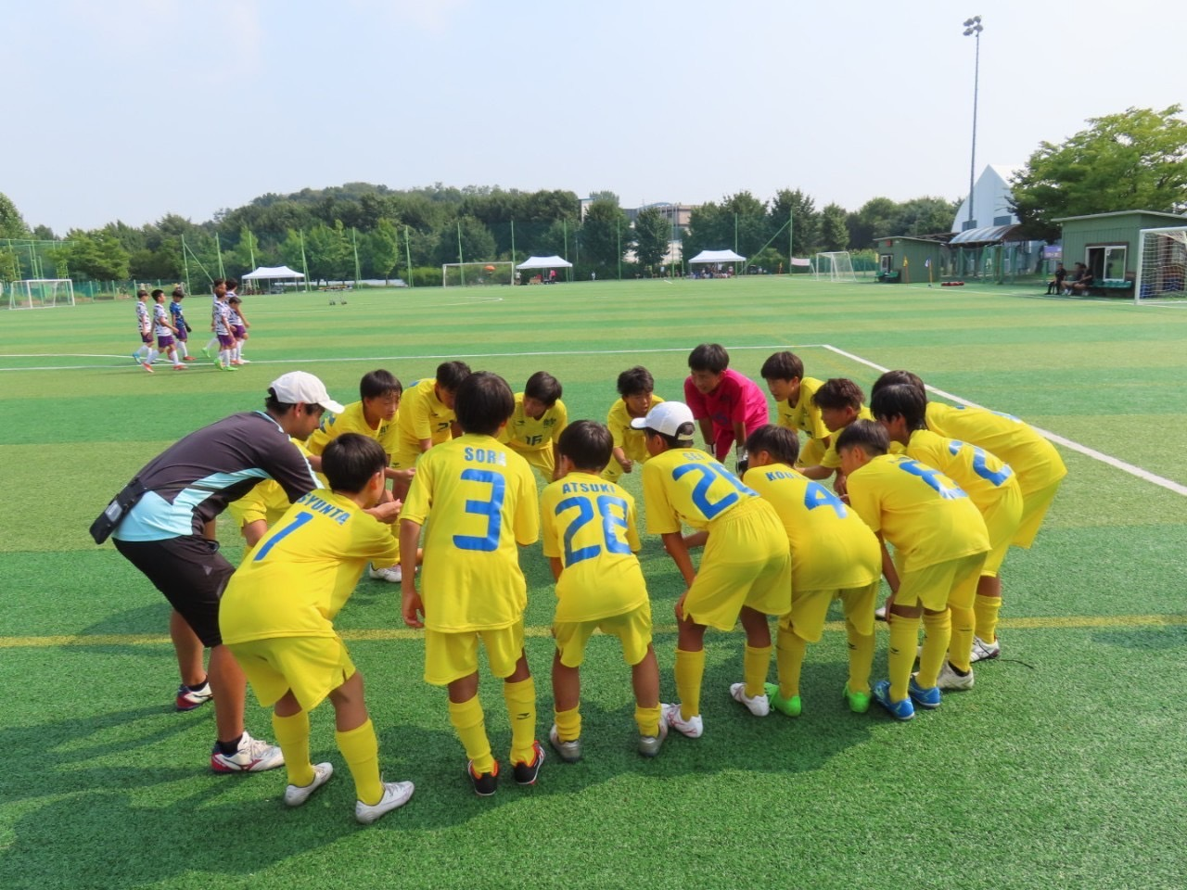
2-5
（西村×2）

vs.YANGJU CITY FC U-12
3-6
（中垣・牧野・横井）

勝点3（1勝2敗）得失点-5
Aグループ3位
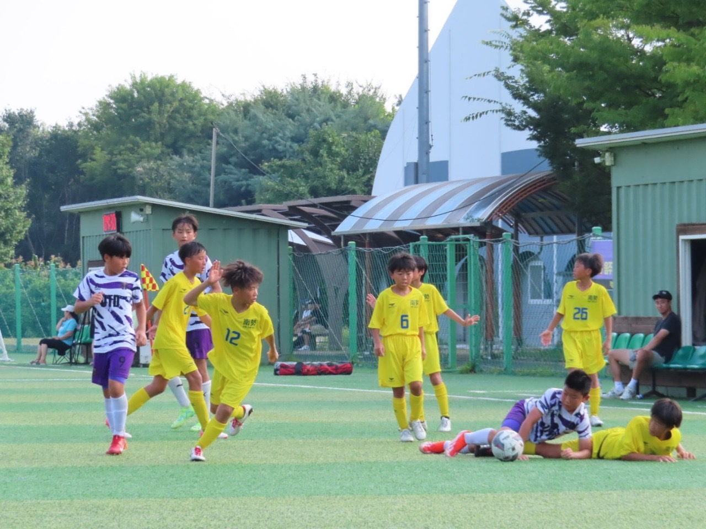

2日目（決勝トーナメント）
1回戦
vs.JSJFC U-12
6-0
（高橋・小倉・西村・峰山×2）
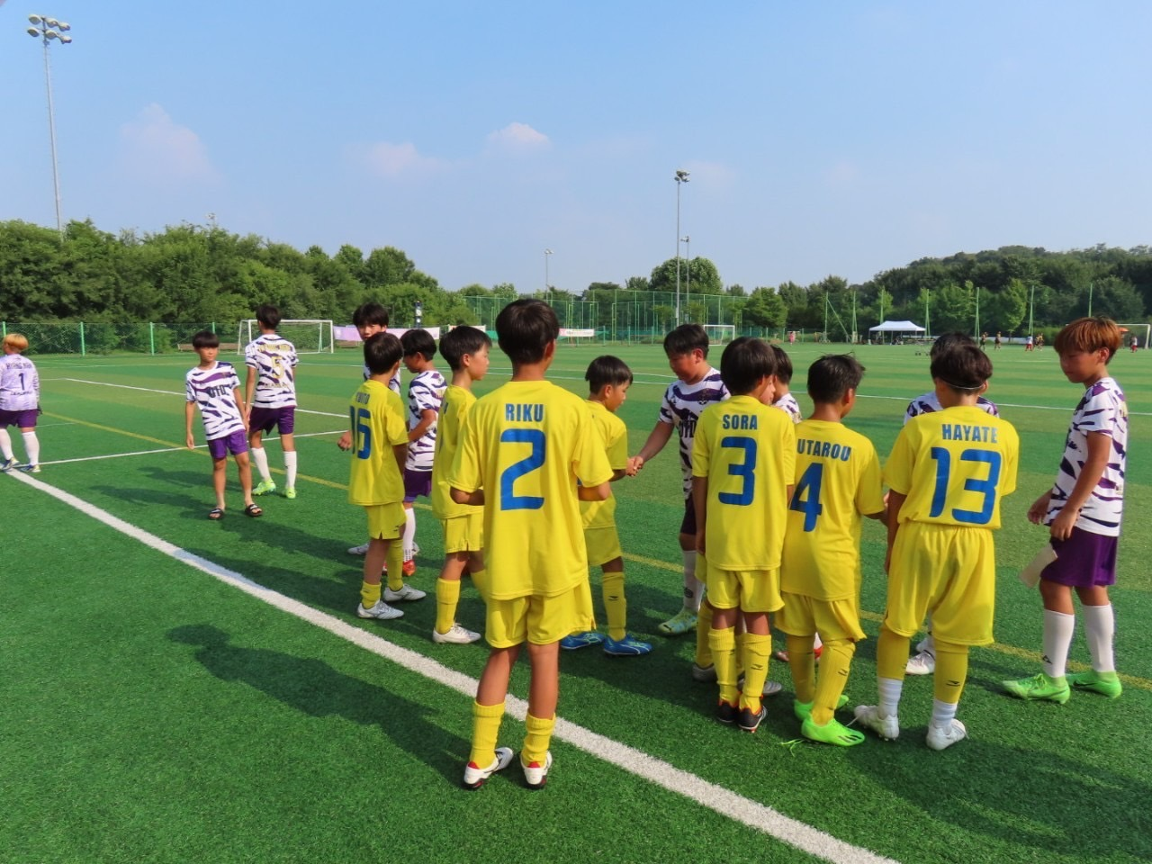
準決勝
vs. 郷南（ヒョンナム） U-12
1-6
（峰山）

最終順位
同率3位
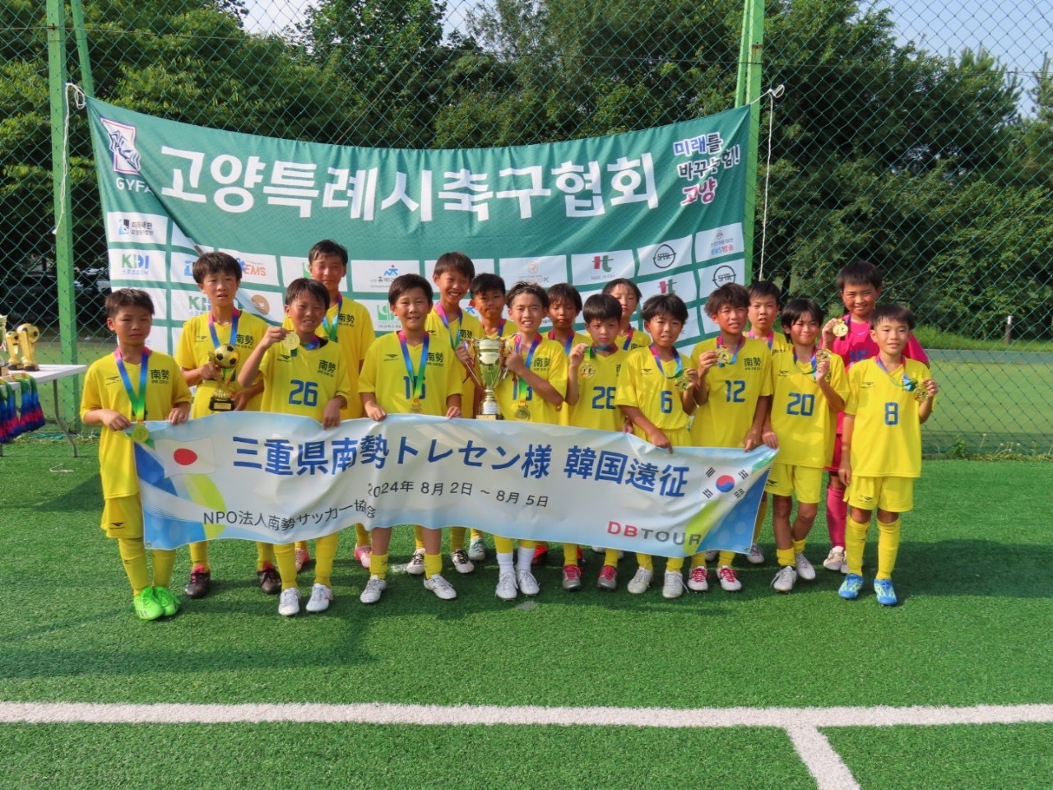
優秀選手賞
牧野

紅白戦
黄色1-3水色
（中村・高橋・OG・峰山）

生活面
初めての海外遠征で初めは緊張感がありましたが、徐々に疲れと慣れで集中が切れる場面もありました。しかし、全体を通してハードスケジュールになんとか食らいつき最後までこなしてくれたと思います。

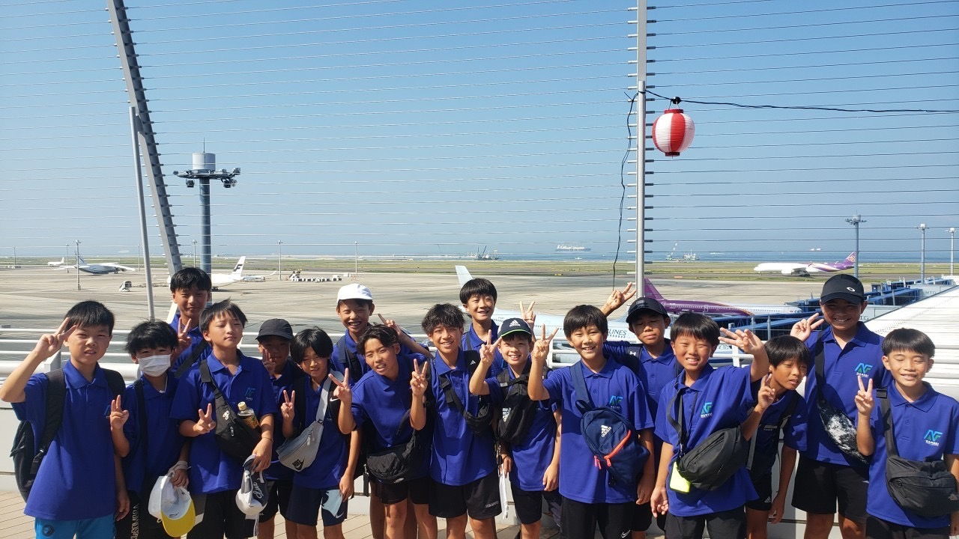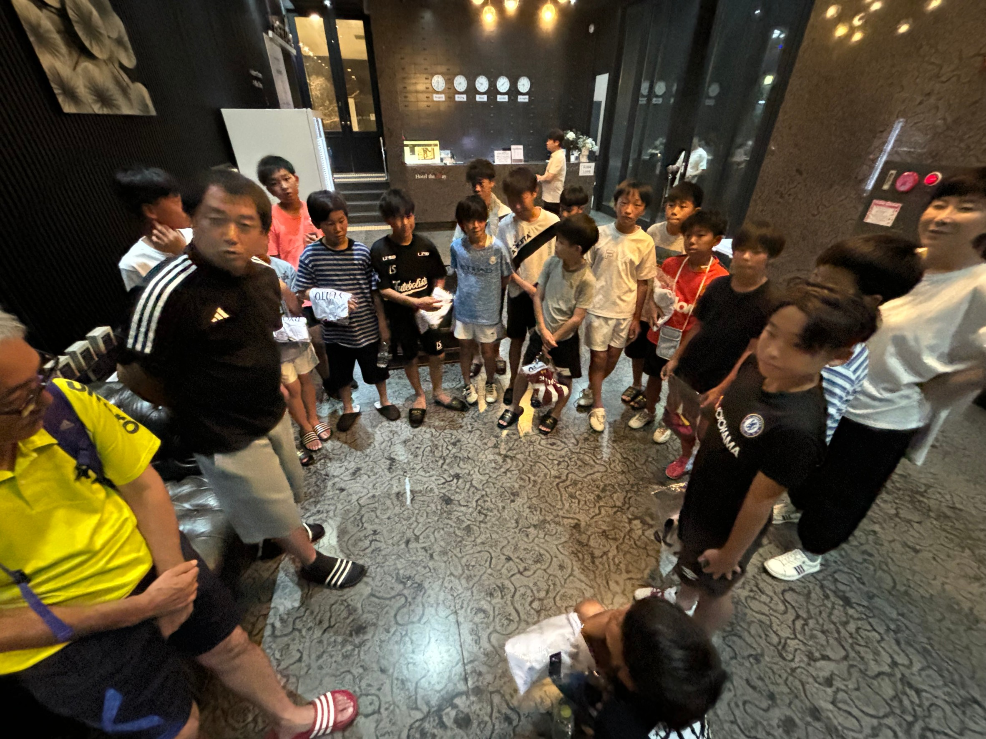

食事
キムチ・チヂミ・サムギョプサル・焼肉・ビビンバ・プルコギなど、韓国料理を4日間堪能しました。日本人の口に合うものが多く選手達も本場の料理に満足していました。

2日目の2試合目の後半から暑さで体調不良を訴える選手が沢山出てしまいました。海外に緊張して寝られなかったことも考えられますが食事の面では気になる点が多くありました。食べる量が少なかったり、偏食による栄養不足（特に野菜類）が目立ちました。各チームの代表であるトレセンが率先して栄養・食事指導をしていく必要があると強く感じました。

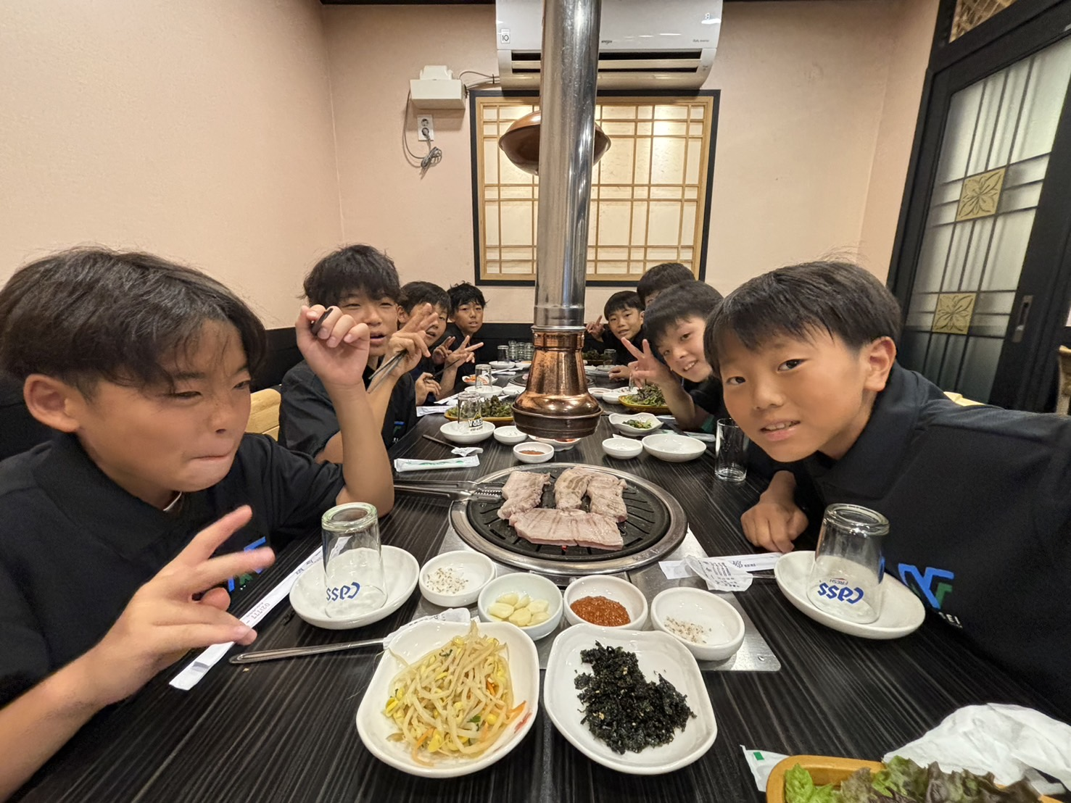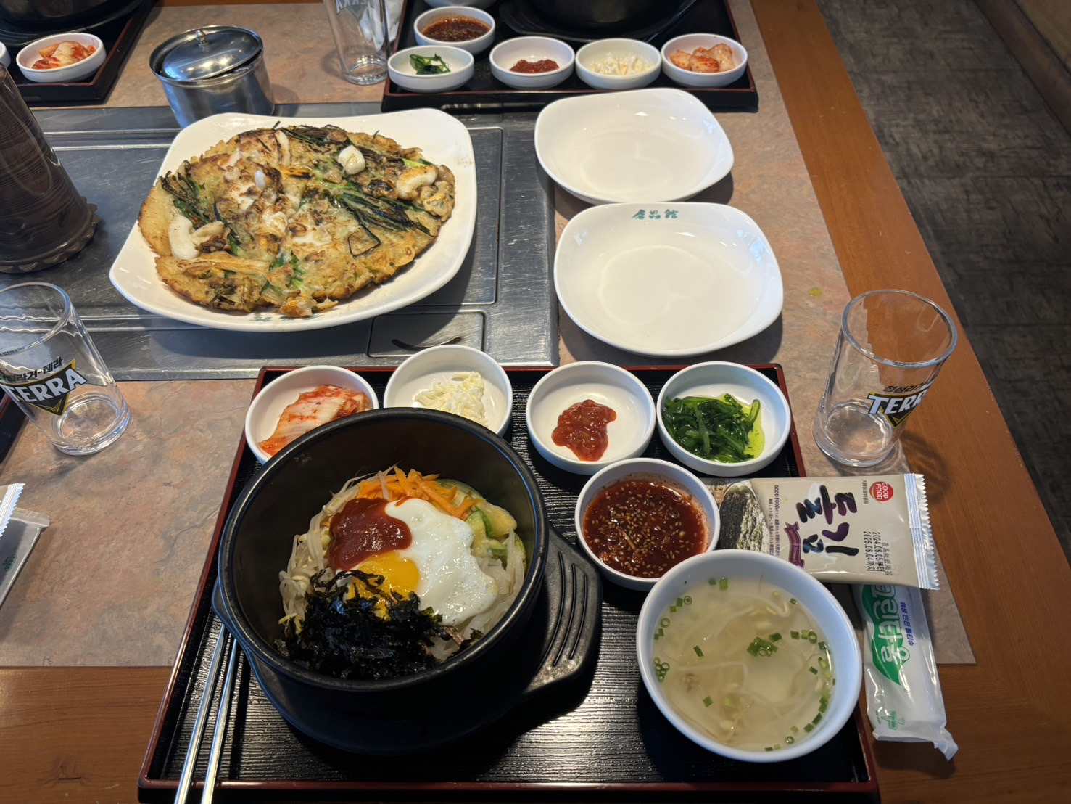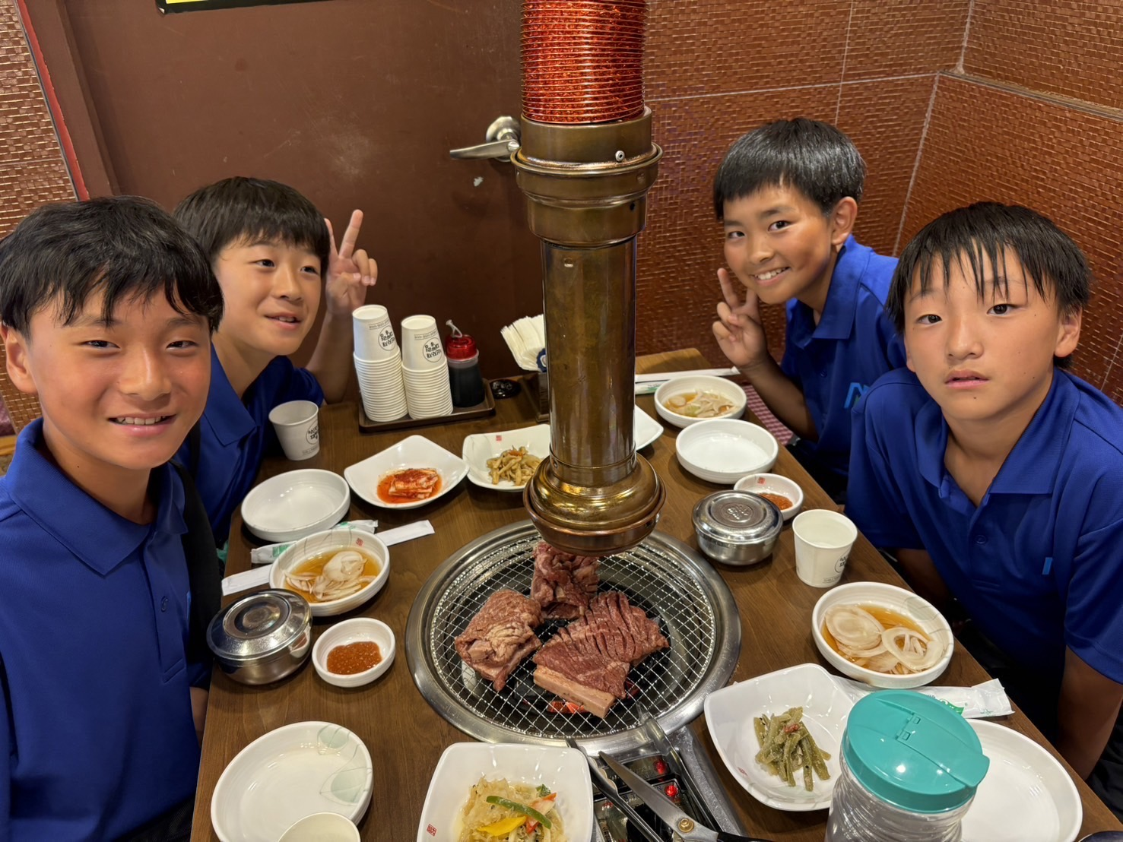

ミーティング
基本的にはトレセン大会に向けて改めて南勢のスタイルを話し合いました。長い選手は3年間のトレセン活動の集大成となります。チャンスを掴み、県・東海にピックアップされるように頑張ろうと話をしました。

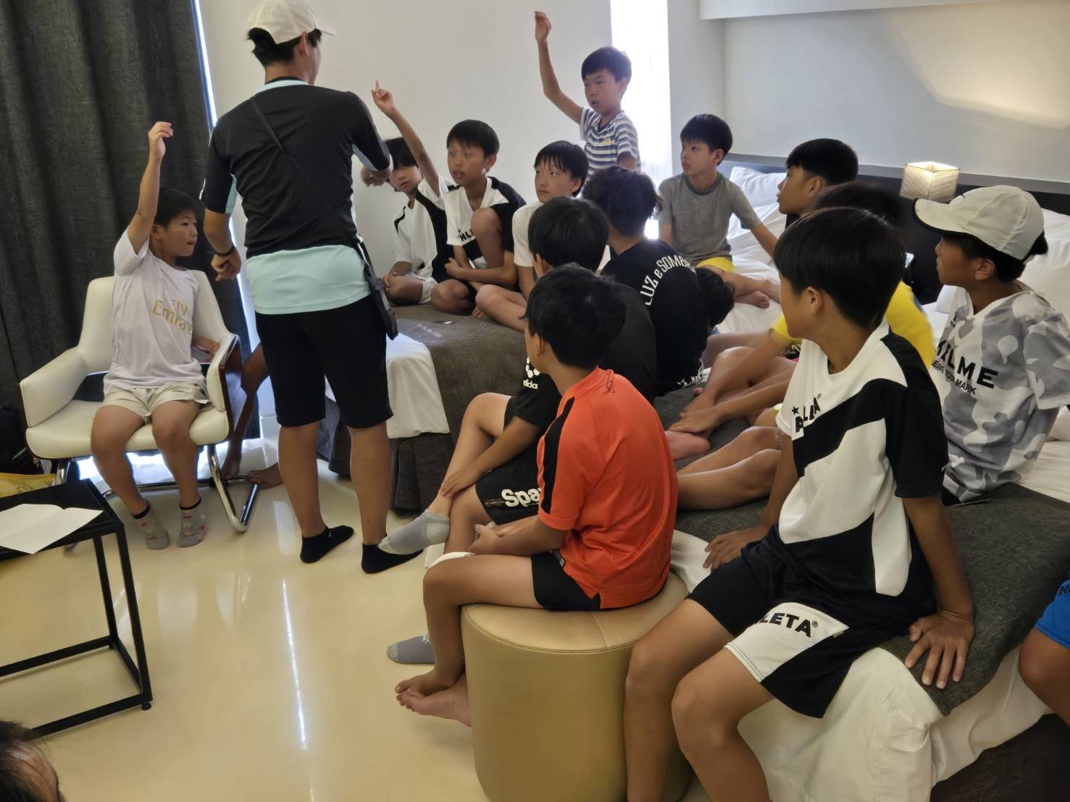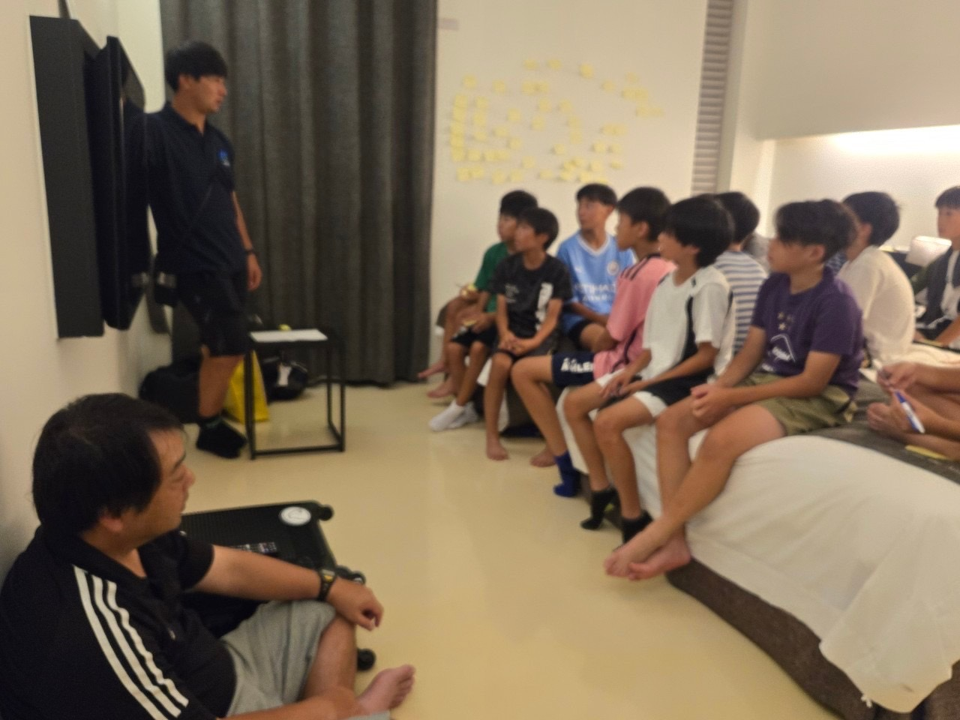

・観光
1日目は恒例のユニフォーム作りをし、それぞれの好みのユニフォームを作成していました。お土産では韓国のりや顔パックなど目を輝かせながらスーパーを回りました。
4日目は韓国の歴史や文化に触れました。青瓦台では2年前に開放されたため、はじめて敷地の中に入り、大統領の仕事場を巡りました。
ソウルワールドカップ競技場では海外チームがツアー中のため中に入ることはできませんでしたが、外観や韓国代表選手の写真などを見てまわりました。
